Estandarización de solicitudes para documentación de proyectos de Customizacion

Introducción
En este manual de referencia de perfil administrativo se enlistan y describen una serie de apartados a desarrollar para la documentación de intenciones de proyectos sobre requerimientos de cálculo, reporteo o integración de procesos administrativos compatibles a la solución base Ingressio en la nube, por tanto este documento tiene el objetivo de brindarle buenas prácticas para el correcto dimensionamiento, análisis y documentación profesional de su necesidad/requerimiento para su aceptación como una solicitud de customizacion estandarizada con el equipo Ingressio México SA de CV.
Dicha documentación estandarizada debe ser creada bajo el modelo de referencia expuesto en este manual y complementada estructuralmente de ser necesario por parte del interesado con la intención de obtener un documento de entrada formal que de sustento y justifique un inicio de procesos para dimensionamiento y posible alcance nativo y/o análisis de alcances con una nueva funcionalidad técnica/administrativa/operativa con respecto a la automatización de procesos para la gestión de Asistencia, Puntualidad y Control de Acceso con las soluciones Ingressio.
Lista de tipos de requerimientos alcanzables por este modelo de referencia:

- Nuevos cálculos de Puntualidad y Asistencia base o complejos mediante fórmulas o combinación de eventos identificables y/o programables
- Reportes personalizados internos y/o reportes personalizados de importación a sistemas de nómina
- Nuevos procedimientos para la automatización de actividades administrativas en temas de gestión de Asistencia y Puntualidad
- Requerimientos basados en observaciones, recomendaciones y/o complementos de perfil de Recursos Humanos para la mejora de las soluciones Ingressio en términos de gestión del talento humano
- Procesos de implementación y/o post-implementación para la operatividad exitosa, monitoreo y/o gestión de indicadores de análisis estratégico acorde al escenario laboral a cubrir
Apartados generales del requerimiento a documentar:

- Escenario actual, Propósito, Objetivo, Alcance
- Ventanas funcionales, casos de uso y/o pruebas de escritorio
- Descripción de apartados, fases y/o conceptos
  - Reglas de negocio, de cálculo y/o de operación
  - Diagramas de flujo y/o manual de operación
Reglas de estandarización:
- No se recibirán como aceptables las solicitudes de requerimientos no documentados bajo este modelo de referencia o no son claros o son ajenos a temas de Asistencia, Puntualidad y Acceso
- Al ser este manual un modelo de referencia se debe considerar la documentación solamente de los apartados que den sentido funcional al tipo de requerimiento a solicitar de tal forma que este quede completamente entendido para su aceptación y seguimiento formal
- Puede solicitar con su ejecutivo de cuenta Ingressio un servicio profesional de consultoría para el dimensionamiento y documentación profesional de sus requerimientos/necesidades detectados y su funcional estandarización

Escenario actual, Propósito, Objetivo, Alcance
En este apartado se deben describir de manera general pero clara tanto el escenario actual como las funcionalidades que se desean obtener, igualmente se recomienda desarrollar de manera categorizada por grado de necesidad critica las funcionalidades requeridas para etapas de corto, mediano y/o largo plazo.
“Esto no servirá significativamente para comprender de manera funcional la necesidad del escenario laboral a cubrir y con esto poder brindarle una solución mucho mejor estructurada y dimensionada”
Ejemplo de referencia alcance tipo C: “Gestión personalizada de Vacaciones”
Escenario actual:
- Grupo Meyaj SA de CV actualmente realiza el proceso de solicitud de vacaciones a través de un formato impreso el cual se llena con la información general del empleado y los días los cuales requiere solicitar para posteriormente solicitar la validación por el jefe inmediato y el área de recursos humanos por lo que para poder concluir con el proceso de validación se requiere de un tiempo considerable para realizarlo por lo que se solicita realizar la automatización de dicho proceso con el apoyo de la plataforma de gestión de nómina la cual se encuentra actualmente en uso para su intranet corporativa.
- La gestión de vacaciones requiere tres niveles de goce de vacaciones acorde a la configuración del perfil de Vacaciones por perfil de ley laboral previamente realizado, el empleado deberá poder gozar de la mitad de días para su primer año laboral seis meses antes de su primer año laboral, el empleado podrá goce de los días de vacaciones en el año laboral activo después del primer año más los días no consumidos del año anterior, el empleado podrá gozar de los días de vacaciones del año laboral activo después de su primer año más los del periodo laboral siguiente siempre y cuando se superen los primeros seis meses del año laboral activo, por lo tanto se requiere de un proyecto de customizacion para la gestión funcional de dicho escenario laboral detectado ya que actualmente solo tenemos un alcance para la gestión de la prestación laboral sobre el año laboral activo sin poder gozar de días posibles para los años anterior o posterior de alguna forma.
Propósito:
- Diseñar, desarrollar e implantar los cálculos, ventanas de sistema y reglas de operación suficientes para dar alcance funcional al requerimiento de gestión de vacaciones acorde a los criterios de configuración y goce personalizados que la empresa Grupo Meyaj SA de CV requiere.
- Garantizar la correcta operatividad de la prestación laboral desde la etapa de configuración de la prestación laboral pasando por la asignación y autorización de la misma hasta la fase post actualización de días disponibles a gozar acorde al consumo de días y fecha de solicitud de nuevos periodos vacacionales.
Alcance:
- Se deben poder configurar tantos perfiles diferentes de vacaciones se necesiten para dar alcance a todo el personal de la empresa acorde a su clasificación interna.
- Se deben poder enviar las solicitudes vía correo electrónico al jefe inmediato del personal solicitante previa configuración de dicha relación.
- Se debe poder hacer una gestión de autorización o rechazo de la solicitud levantada desde una ventana/herramienta de gestión de dichas incidencias para finalmente enviar estatus a empleado solicitante de manera personalizada vía correo electrónico registrado para el interesado en su alta inicial.
- El cálculo ordinal de la prestación asignada debe verse reflejada en los diferentes reportes convencionales que el sistema actualmente maneja para dichos cálculo de la prestación laboral.
- Generar un nuevo reporte personalizado incluyendo los datos generales de empleado Número, Nombre, Departamento, Área, Puesto y relación de vacaciones Autorizadas, en Proceso de Autorización y Disponibles calculadas al día de generación del reporte para el periodo laboral vigente.

Ventanas funcionales, casos de uso, escenarios a cubrir
En este apartado se desarrollan de manera más visual, técnica y operativamente las interacciones informáticas requeridas en base a los objetivos, alcances del requerimiento documentado.
Ejemplo de referencia alcance tipo C: “Gestión personalizada de Vacaciones”
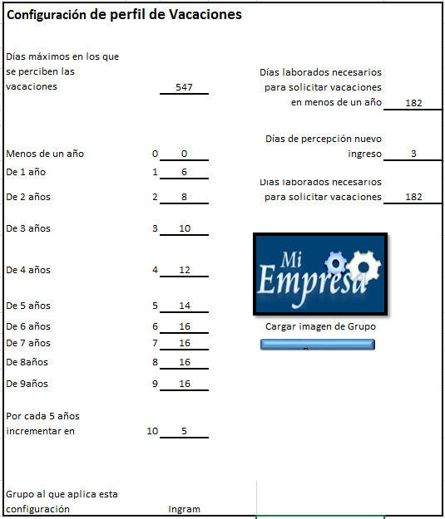
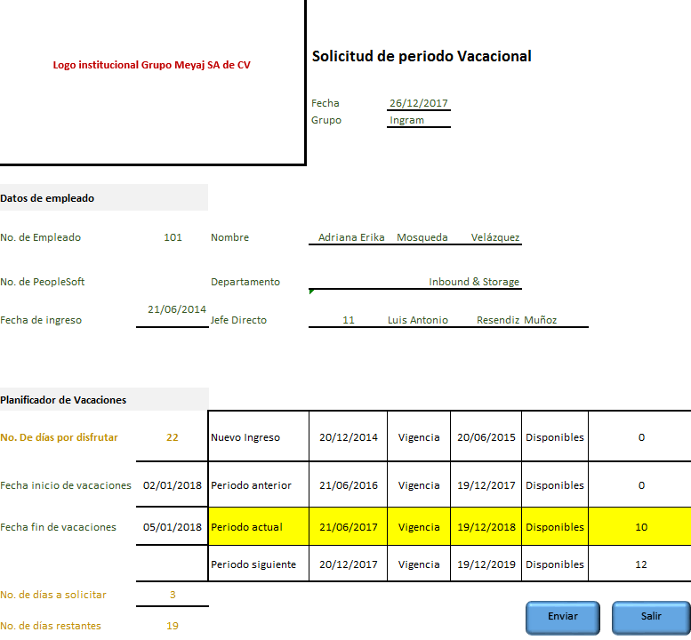

V1. Ventana de parámetros para configuración de perfil de Vacaciones
V2. Ventana de solicitud de periodos Vacaciones
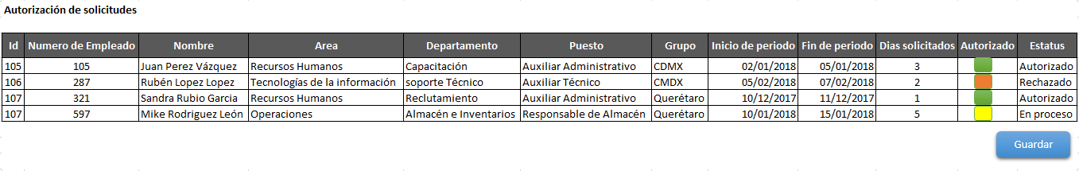

V3. Ventana de gestión de autorizaciones de solicitudes de Vacaciones
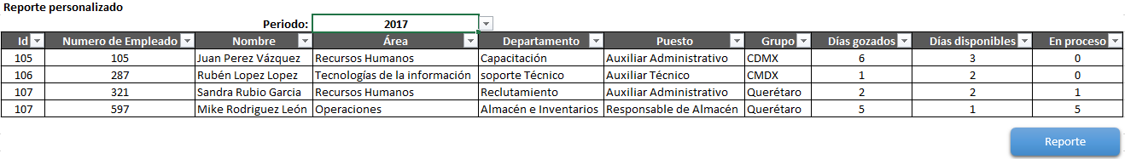
R1. Reporte de solicitudes de Vacaciones procesadas y disponibles
Descripción de apartados, fases y/o conceptos
En este apartado se describen los puntos, conceptos o variables que constituyen las ventanas o casos de uso a requerir realizando esta descripción de manera técnica con la intención de entender el tipo de datos que se desea ver reflejado así como la intención informativa del mismo y posible origen u obtención del dato.
Ejemplo de referencia alcance tipo C: “Gestión personalizada de Vacaciones”
Nombre de campo | Descripción/Regla de Calculo
Fecha de elaboración | Fecha de registro de solicitud en formato estándar DD/MM/AAAA
Nombre | Nombre completo de empleado a solicitar prestación
Departamento | Nombre de asignación de catálogo Departamento ha empleado
Jefe directo | Nombre completo de jefe inmediato de empleado que solicita prestación
Fecha de ingreso | Fecha de ingreso de empleado en formato estándar DD/MM/AAAA
No. de empleado | Numero de empleado asignado a empleado
Por disfrutar | Numero de días disponibles a solicitar por el empleado
A partir del | Fecha inicio de cálculo para los días de goce de prestación laboral
Número de días tomar | Numero de días a solicitar
Restan | Días restantes a gozar en base a los días a solicitar y días disponibles a gozar
Periodo anterior | Días disponibles de un periodo/año anterior
periodo actual | Días disponibles de un periodo/año actual
El usuario regresara a laboral | Fecha de regreso a laboral de empleado en base a cálculo de fecha inicio a gozar y cantidad de días a solicitar
Botón enviar | Ejecuta la solicitud de periodo vacacional generando el evento para su Autorización o Rechazo, igualmente activa él envió en tiempo real de dicho evento individual a correo electrónico de empleado y jefe inmediato bajo estructura de correo prediseñado
Tabla 1. Descripción de variables de ventana funcional V2
Nombre de campo | Descripción/Regla de Calculo
Id | Identificador interno de evento procesado
Numero de Empleado | Numero de empleado del empleado procesado
Nombre | Nombre del empleado procesado
Área, Departamento, Puesto, Grupo | Etiquetas de estructura organización asociada al empleado procesado
Días gozados | Calculo de días ya gozados y/o autorizados para el empleado en su año laboral vigente
Días disponibles | Calculo de días disponibles para el empleado acorde a reglas de disponibilidad de la prestación laboral personalizadas para el año laboral vigente
En proceso | Acumulado de días solicitados y pendientes por procesar “Autorizar o Rechazar”
Botón Reporte | Genera reporte en ventana emergente estándar con el concentrado de información acorde la estructura de columnas y empleados mostrada en dicha ventana de generación de reporte
Tabla 2. Descripción de variables en reporte personalizado R1
Reglas de negocio y operación:

Las reglas de negocio a aplicar en el formulario de solicitud de vacaciones son los siguientes:
- La fecha de elaboración deberá de ser automática.
- El nombre de usuario deberá de ser automático.
- La fecha de ingreso deberá de ser automático.
- El departamento deberá de ser automático.
- El No. Empleado deberá de ser automático.
- El No. Sistema de Nomina deberá de ser automático, solo para los asociados de Grupo Meyaj SA de CV.
- El jefe directo deberá de ser automático.
- El campo “Por disfrutar”, viene del catálogo de vacaciones y se calcula en base a la fecha de ingreso del asociado, menos los días que el asociado a gozado y se debe considerar que el asociado puede tener días de vacaciones de dos periodos disponibles, se deben de mostrar los días que le queda de cada periodo, ejemplo:
- 5 días periodo 2016 – 2017
- 11 días periodo 2017 – 2018
16 días totales (Por disfrutar) *Fecha de vencimiento de periodo anterior y actual*
- El campo “Restan”, deberá de formular automáticamente y son los días “Por disfrutar” menos el “No. de días a tomar”
- El campo “Corresponden al periodo” deberá demostrar los periodos en los cuales el asociado tiene días de vacaciones disponibles.
- El campo “No. de días a tomar” no debe de exceder a los días “Por disfrutar”.
- Activar días disponibles de vacaciones después de cumplir 6 meses de ingreso. Debido a que el asociado puede solicitar hasta la mitad de los días de vacaciones del siguiente periodo por adelantado.
- Calcular antigüedad de usuario. Mandar registro de antigüedad a lista de días solicitados.
- Se mostrará la fecha de expiración de las vacaciones, se debe de mostrar la fecha de expiración de cada periodo que se tenga disponible.
- Si es posible solicitar vacaciones un día antes de comenzar a disfrutarlas.
- Se enviará una alerta de solicitudes de vacaciones vencidas cada semana a los jefes directos.
- Al enviar la solicitud de vacaciones se activa la segunda vista en la cual aparecerá el botón de cancelación de vacaciones esto para la administración de Recursos Humanos.
- Al mostrar el recuadro de cancelación se mostrará los días disponibles del asociado, y mostrará un campo para colocar los días que será cancelados.
- Las cancelaciones de días solo estarán disponibles hasta 3 días posteriores a la solicitud de vacaciones.
- Se enviarán 3 notificaciones de vigencia de expiración estas serán:
  - Al vencimiento del periodo.
  - tres meses después del vencimiento.
  - Cinco meses después del vencimiento.
- Se deberán tomar los días de los periodos anteriores para realizar el cálculo de resta de días solicitados.

Las reglas de negocio a aplicar en el formulario de Permisos son los siguientes:
- La fecha de elaboración deberá de ser automática.
- El nombre de usuario deberá de ser automático.
- La fecha de ingreso deberá de ser automático.
- El departamento deberá de ser automático.
- El No. Empleado deberá de ser automático.
- El No. Sistema de Nomina deberá de ser automático, solo para los asociados de Grupo Meyaj SA de CV.
- El jefe directo deberá de ser automático.
- El campo “llegar tarde” cuando sea seleccionado se bloqueará el campo “Salir temprano”.
- El campo “Salir temprano” cuando sea seleccionado se bloqueará el campo “llegar tarde”.
- El campo “sin goce de sueldo” cuando sea seleccionado se bloqueará el campo “Con Goce de sueldo”.
- El campo “Con goce de sueldo” cuando sea seleccionado se bloqueará el campo “Sin goce de sueldo”.
- Se mostrará una lista en la cual nos permitirá seleccionar opciones ya precargadas de los posibles permisos a elegir con goce de sueldo.
- Al enviar la solicitud de permisos se mostrará la segunda vista en la cual mostrará el recuadro con la cancelación de los permisos, que será administrada por Recursos Humanos.
- Deberá existir un campo en el cual cuantifique los días solicitados en los permisos esto no será visible en el formulario de permisos, pero si visible en las vistas.
- No existe un máximo de días a solicitar.

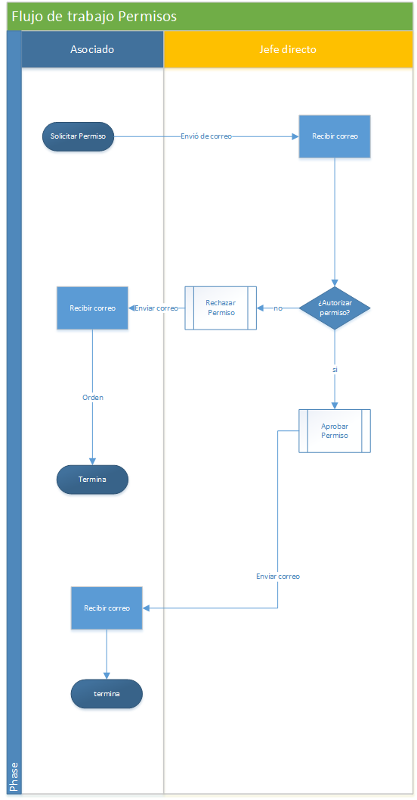
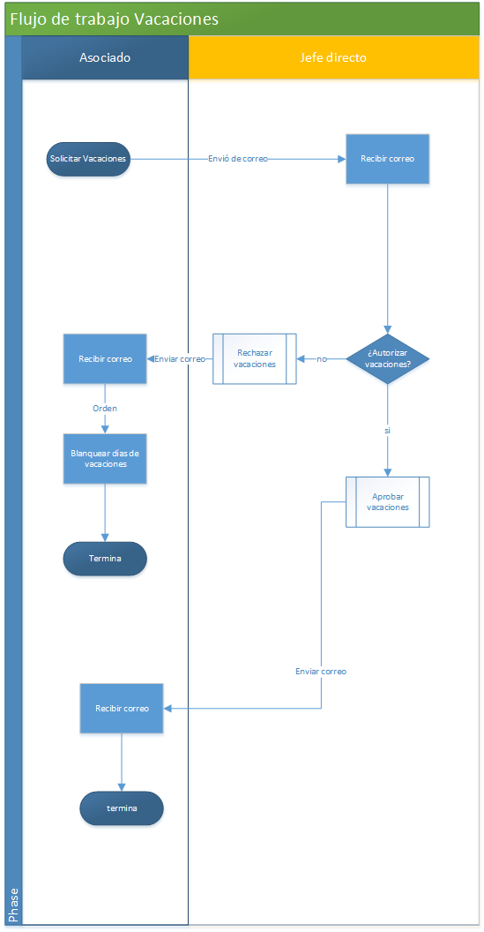
F2. Diagrama de flujo permisos y documentos de control
F1. Diagrama de flujo solicitud de vacaciones

